**PRAKTIKUM PEMOGRAMAN BERORIENTASI OBYEK 1**

**KELAS C**

**“ARRAY DARI OBJEK”**



**DISUSUN OLEH :**

Nama : Johanes Yogtan Wicaksono Raharja

NIM : 215314105

**TEKNIK INFORMATIKA**

**FAKULTAS SAINS DAN TEKNOLOGI**

**UNIVERSITAS SANATA DHARMA YOGYAKARTA**

**2022**

1. Capture Program
2. Tugas 1 (Modul 7)

Class Pegawai

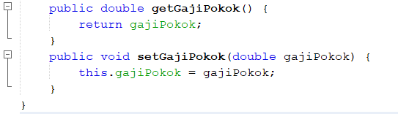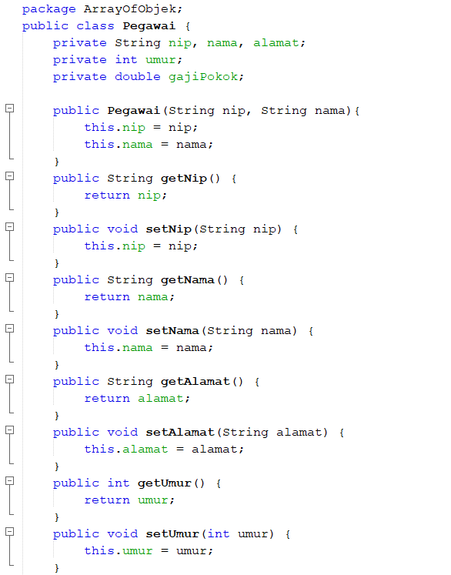

Class Personalia

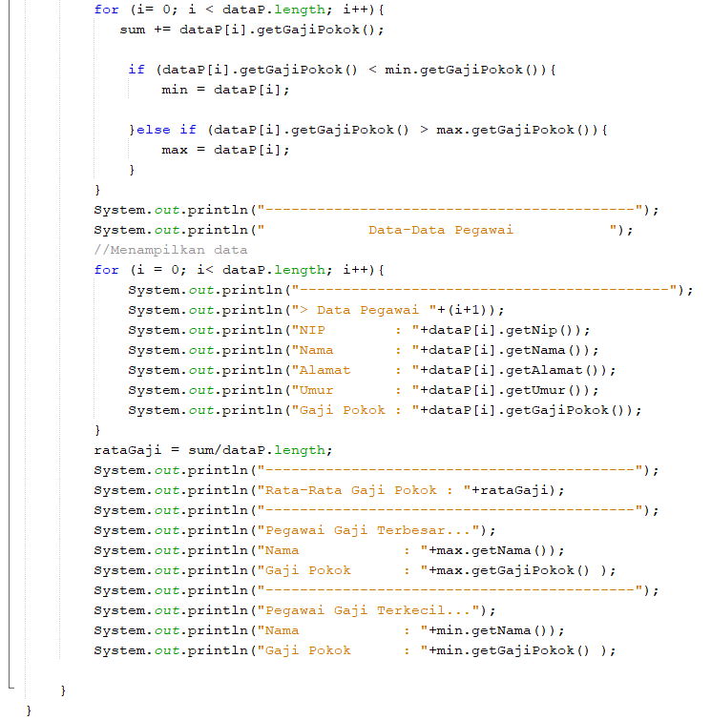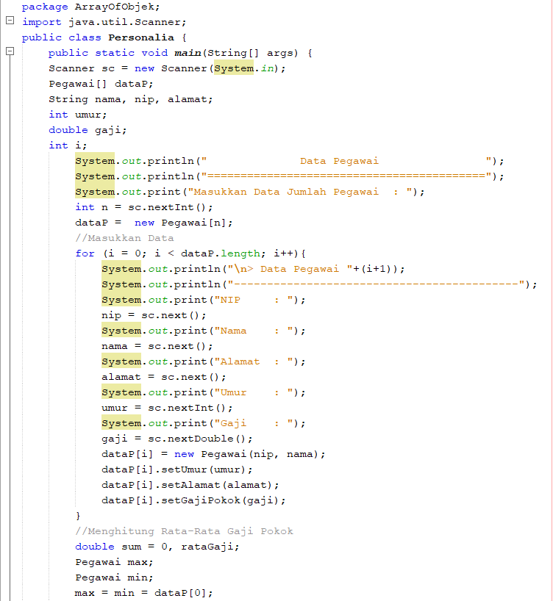

1. Tugas 2(Modul 7)

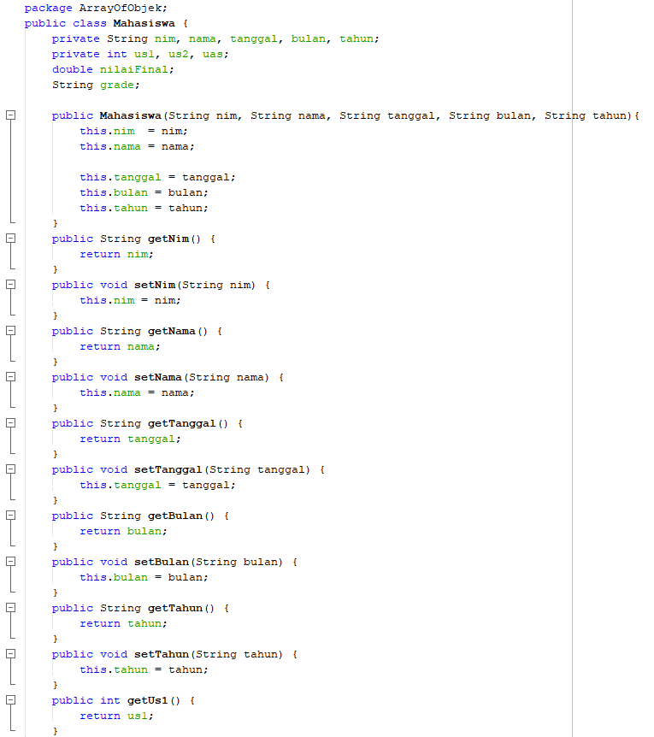Class Mahasiswa

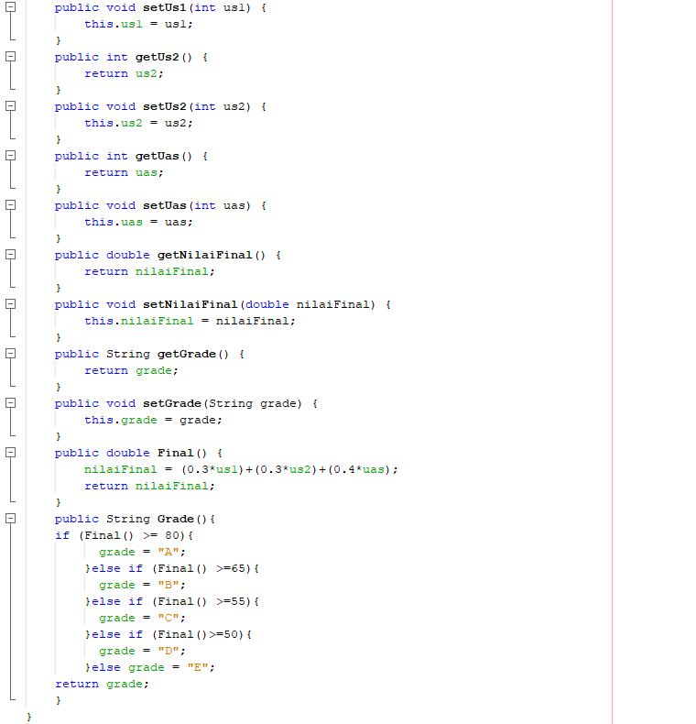

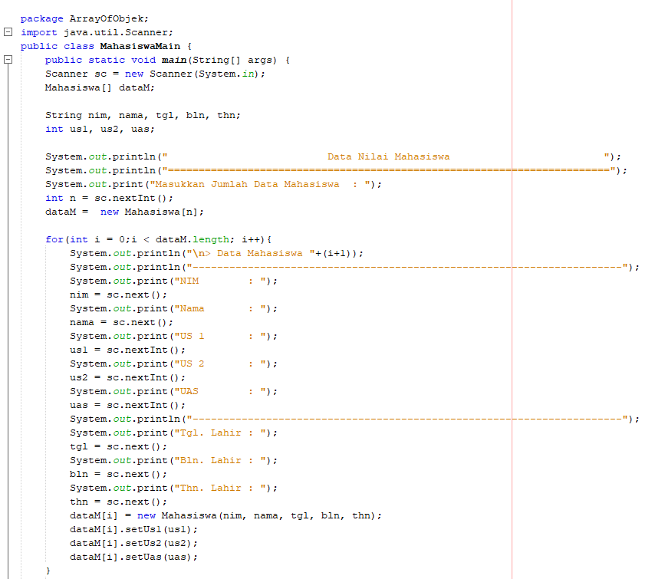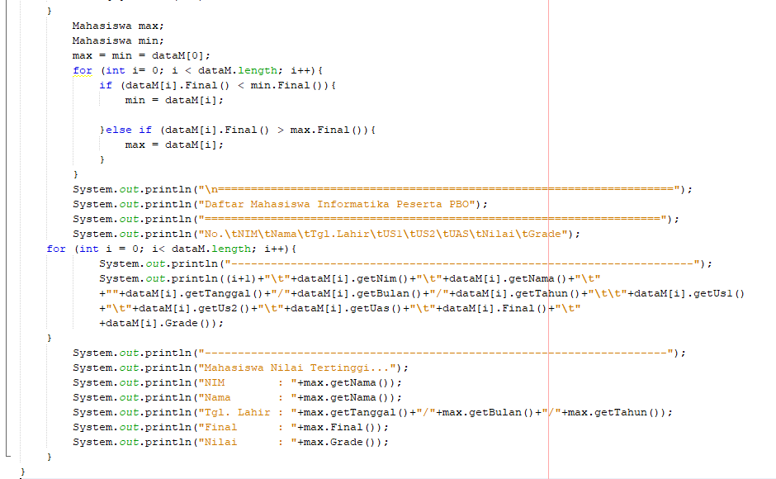Class MahasiswaMain

Class MahasiswaA

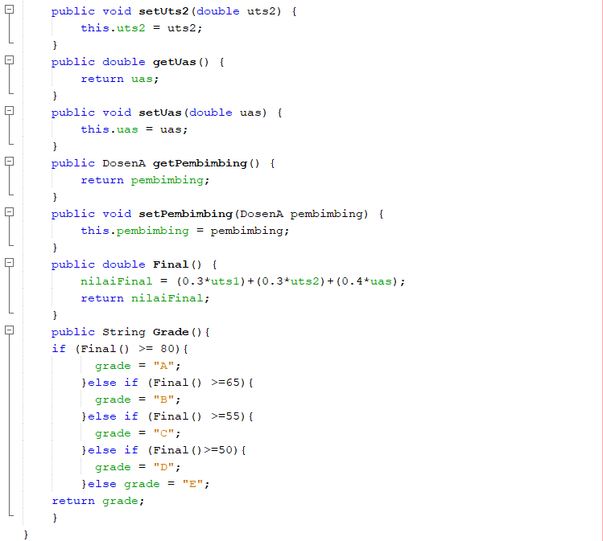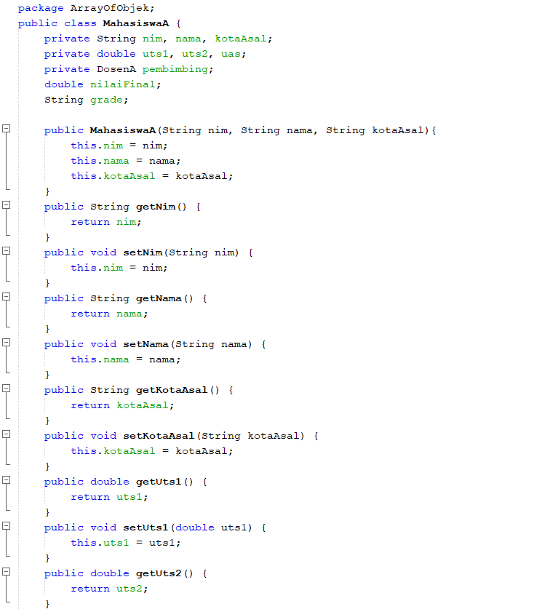

Class DosenA

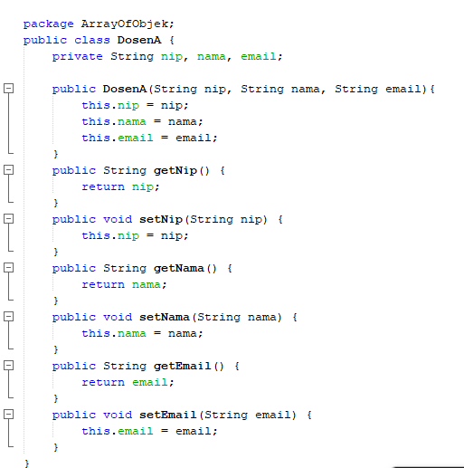

Class MahasiswaMain

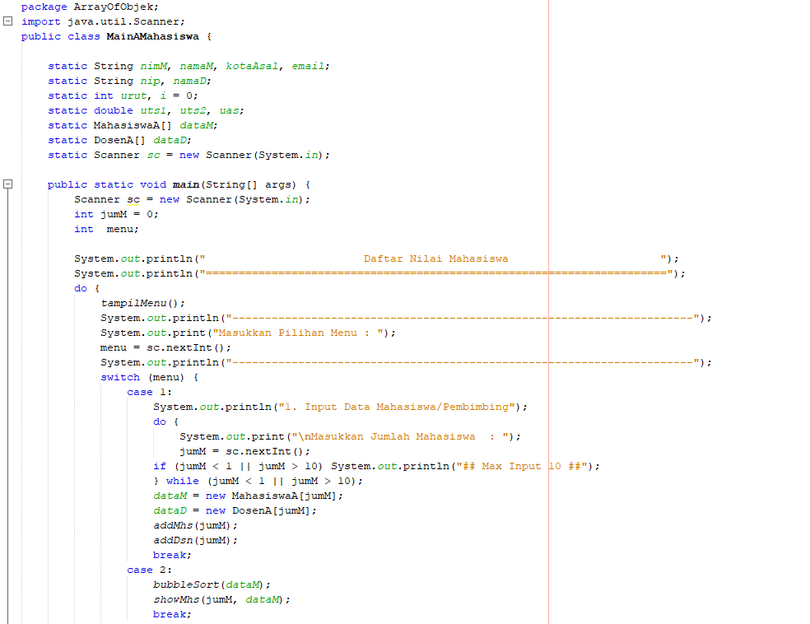

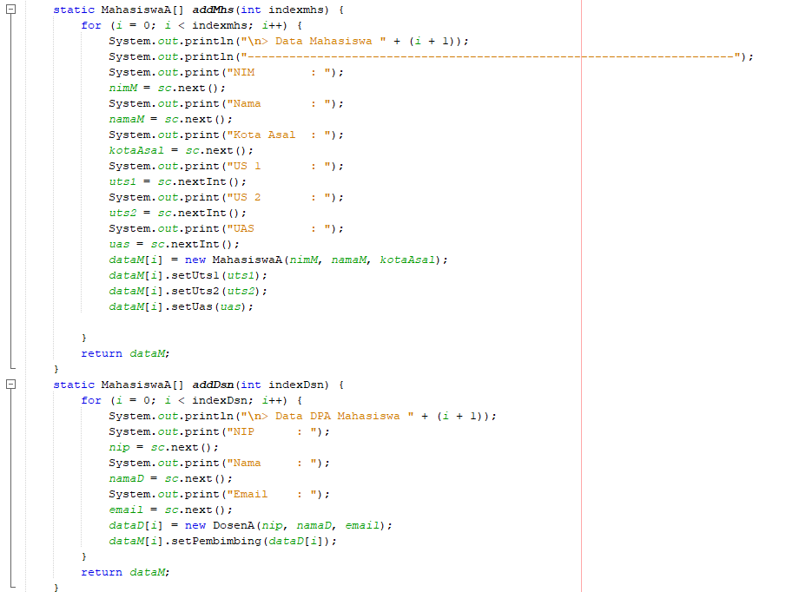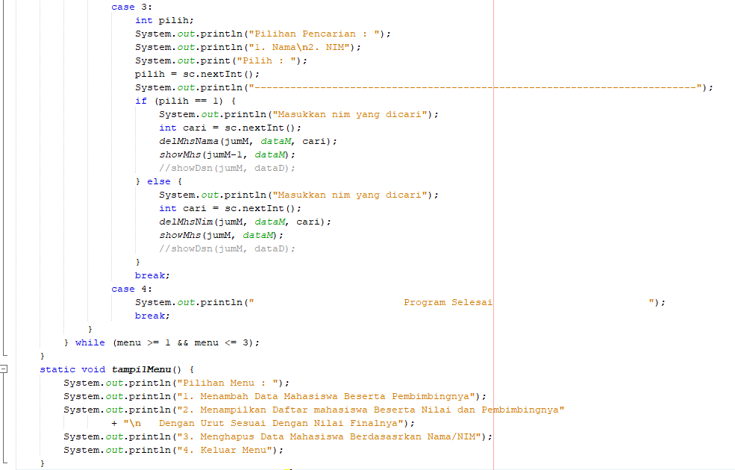

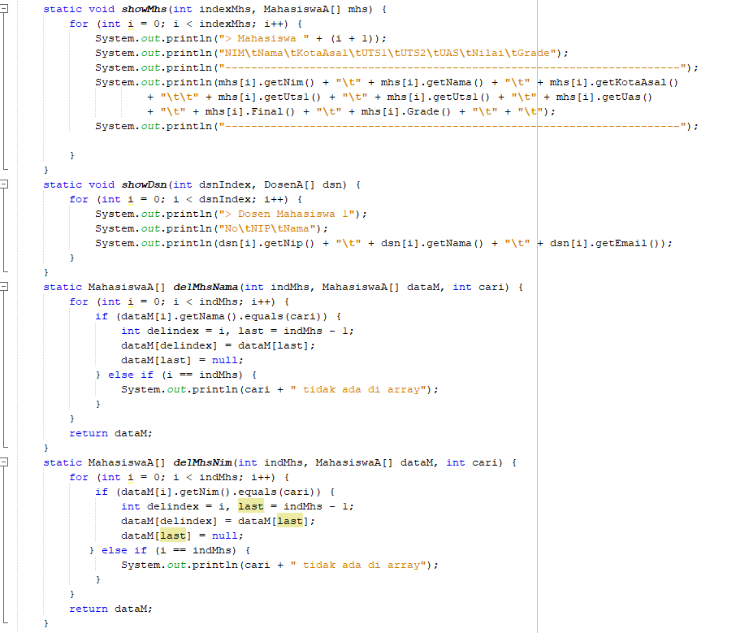

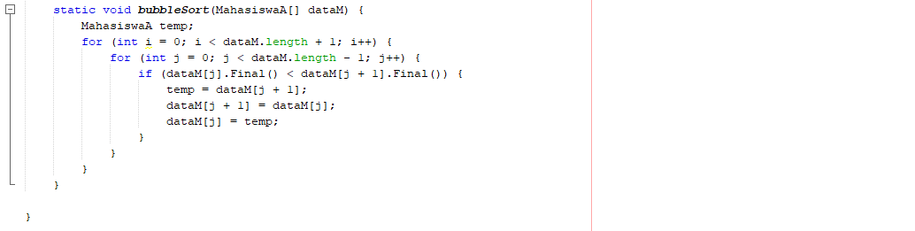

1. Capture Input

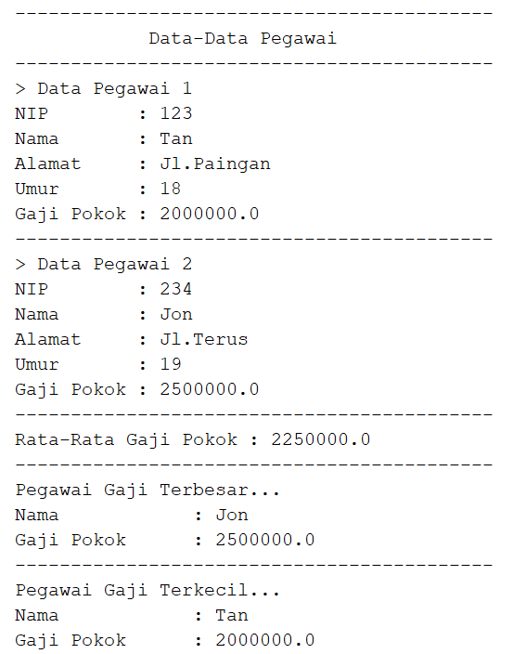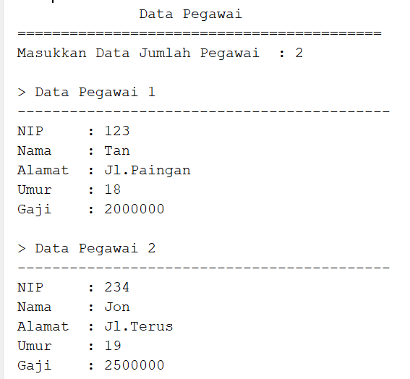Class Pegawai dan Class Personalia

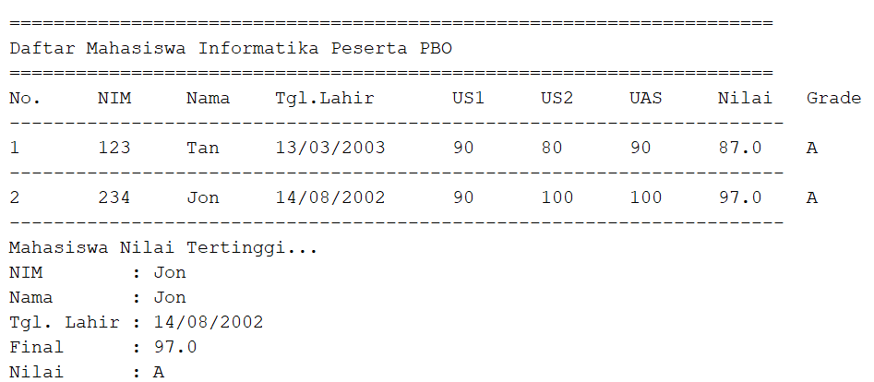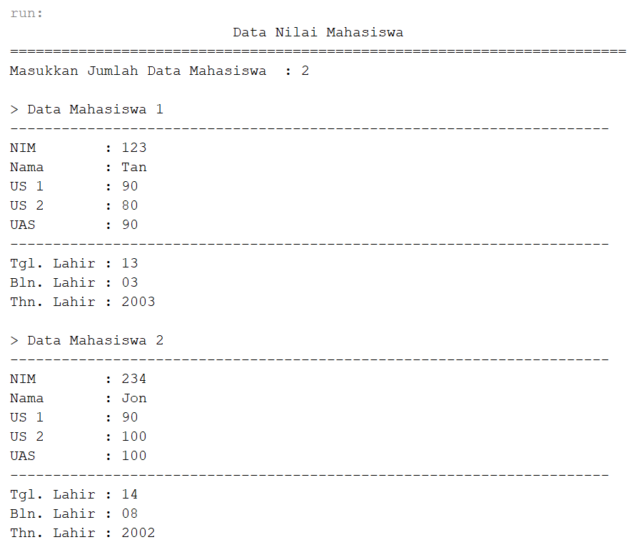Class Mahasiswa dan Class MahasiswaMain

Class DosenA, MahasiswaA, dan MahasiswaMain

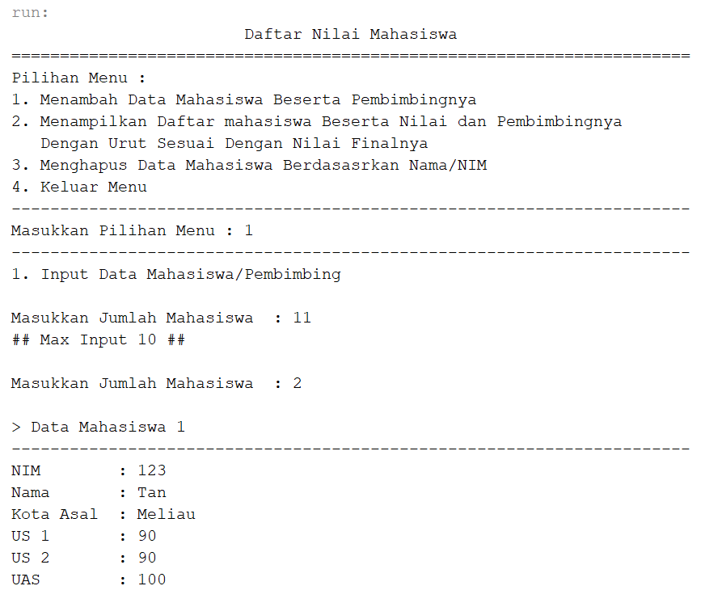

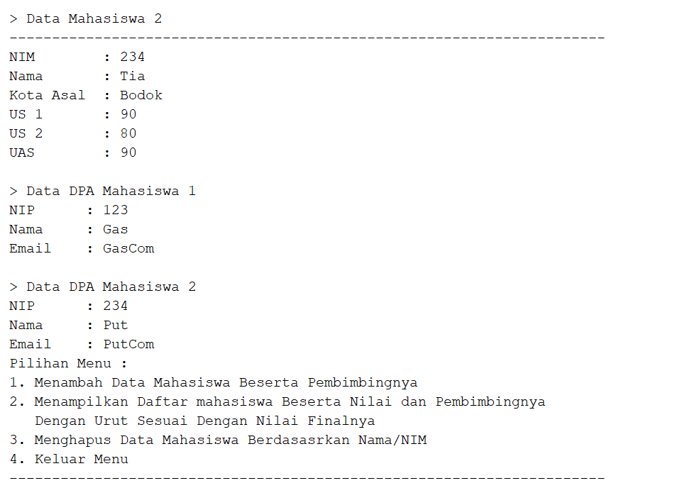

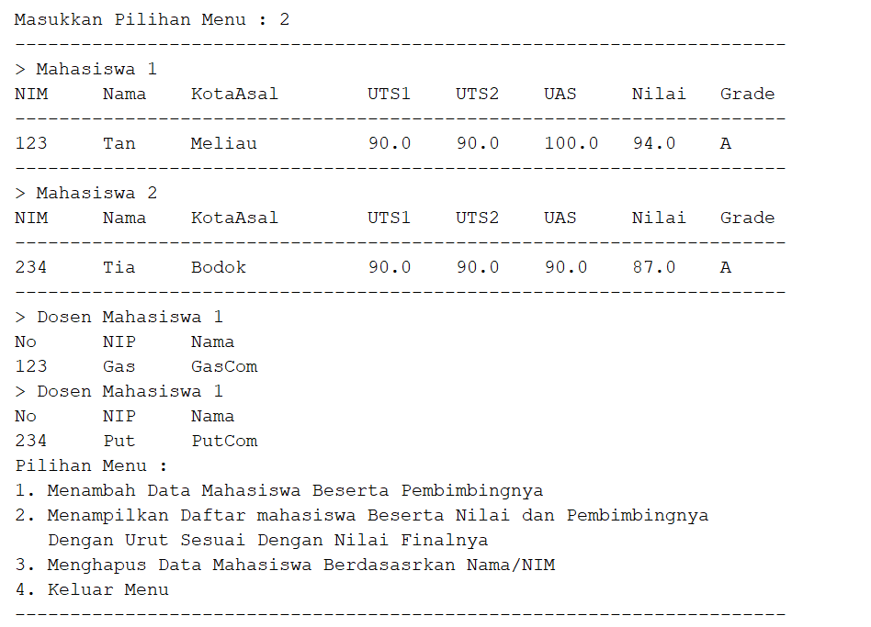

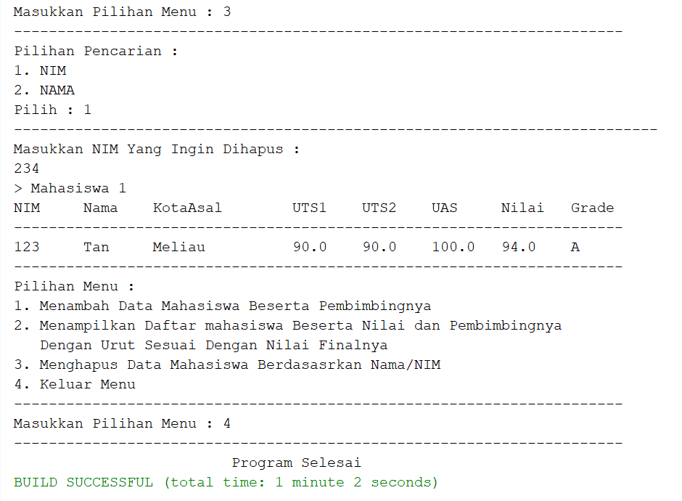

1. Algoritma Main

SuperClass SuperPegawai dan SubClass Manajer, Marketing, Honorer

* Membuat sebuah superclass yang berisi sebuah konstruktor untuk mewarisi/overriding atribut dan metode ke subclass yang ada. Selain mewarisi atribut dan metode dari superclass yang ada, nantinya subclass akan di overriding untuk menambah atribut atau metode sesuai dengan keperluan subclassnya

ClassMain MainPegawai

1. Analisa Program
2. Maksud/Tujuan Umum Program

Class Pegawai dan Personalia

Menurut saya program ini bertujuan untuk mengelola kumpulan pegawai. Jadi penggunaanya di sebuah kantoran, user dapat memasukkan data pegawainya dan dapat melihatnya juga.

Class Mahasiswa dan MahasiswaMain

Menurut saya program ini bertujuan untuk mengelola kumpulan peserta matakuliah PBO. Jadi penggunaanya di sebuah kelas PBO, dosen dapat memasukkan data mahasiswa, jadi dosen mudah dalam sebuah penilaian mahasiswa karena program juga langsung menghitung nilai final dan gradenya

Class DosenA, MahasiswaA, dan MainAMahasiswa

Menurut saya program ini bertujuan untuk mengelola daftar nilai mahasiswa. Jadi penggunaanya di sebuah universitas, pihak universitas dapat menambahkan data jumlah mahasiswa, menambahkan dpa nya memasukkan nilainya bahkan dapat menghapuskan data mahasiswa. Jadi program ini dibuat menjadi lebih fleksibel dan tidak kaku atau dapat mengikuti beberapa permasalahan penggunanya

1. Diagram Kelas
2. Struktur Hubungan Antara Kelas
3. Pemberian Komentar

Class Pegawai dan Personalia

Di kelas pegawai kita membuat konstruktor dan set n get sesuai dengan yang dibutuhkan dan di kelas Personalia kita membuat objek array beserta atribut lainnya. Selanjutnya kita membuat scanner untuk meminta data jumlah pegawainya dan data pegawai menggunakan perulangan array. Sesudah memasukkan data kita membuat dua objek max dan min untuk sebagai wadah untuk mencari gaji yang terbesar dan terkecil. Akhirnya kita dapat memanggil data pegawai melalui get dan perulangan array.

Class Mahasiswa dan MahasiswaMain

Di kelas Mahasiswa kita membuat konstruktor, set n get dan metode sesuai dengan yang dibutuhkan dan di kelas MahasiswaMain kita membuat objek array beserta atribut lainnya. Selanjutnya kita membuat scanner untuk meminta data jumlah mahasiswa dan data mahasiswa menggunakan perulangan array. Sesudah memasukkan data kita membuat dua objek max dan min untuk sebagai wadah untuk mencari nilai yang tertinggi dan terendah. Akhirnya kita dapat memanggil data mahasiswa melalui get dan perulangan array.

Class DosenA, MahasiswaA, dan MainAMahasiswa

Di kelas MahasiswaA dan DosenA kita membuat konstruktor, set n get dan metode sesuai dengan yang dibutuhkan dan di kelas MainAMahasiswa kita membuat objek array beserta atribut variabel di dalam static lainnya, karena nantinya akan dibuat beberapa metode untuk menghitung bahkan menampilkan. Selanjutnya kita membut sebuah empat menu sehinggan user dapat memilih menu yang mereka inginkan. Di menu pertama kita dapat memasukkan data mahasiswa beserta pembimbing melalui objek array dan perulangan. Di menu kedua kita menampilkan data mahasiswa beserta pembimbing beserta mengurutkan datanya dari nilai yang terbesar menggunakan bubblesort. Di menu ketiga kita dapat menghapus data mahasiswa dengan menetik nim atau Namanya. Terakhir di menu keempat menu akan berakhir

1. Refleksi

Pada saat mengerjakan modul 7, saya senang karena merasa berhasil mengerjakannya karena materi array masih bisa saya pahami walaupun sudah berbentuk set n get dan sebagai objek. Di modul 7a awal-awal mengerjakan saya merasa lancar saat mengerjakan, namun pada saat mengerjakan bagian penghapusan saya sangat kesusahan, karena sampai beberapa hari tidak bisa, akhirnya saya meminta kawan menjelaskan bagaimana cara kerjannya, meskipun sudah bertanya ke kawan saya tetap belum mengerti, setelah tekun memecahkan persoalan akhirnya saya bisa. Menurut saya nilai hidup seperti ketekunan dan kejujuran sangat penting, karena tanpa nilai ketekunan mungkin saya tidak bisa memahami materi ini sama halnya juga dengan nilai kejujuran mungkin saya akan cepat selesai, namun percuma saja saya menjadi tidak paham, karena kalau mengerjakan sendiri ada rasa kepuasaan yang saya rasakan.

1. Daftar Pustaska

* Moddle_Pertemuan 7 (22 dan 23 Maret 2022) : Array dari Objek